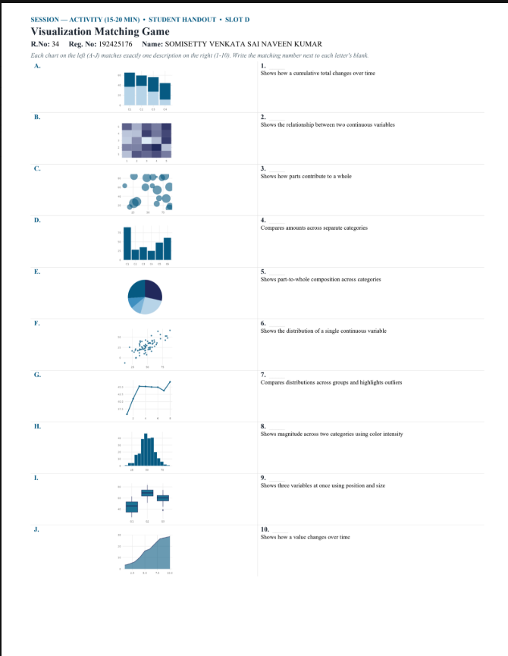
G-10
J-1
I-7
H-6
F-2
E-5
D-4
C-9
B-8
A-3

